Топографические знаки

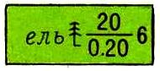  1 | Хвойные леса | 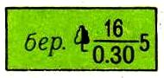 5 | Лиственные леса
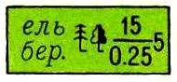  2 | Смешанные леса | 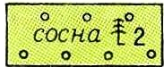  6 | Молодые посадки
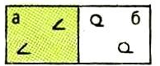  3 | а) Буреломы,  б) Редколесье | 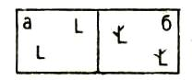7 | а) Вырубки,  б) Горелый лес
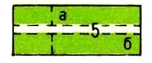  4 | Просека в лесу  а) менее 5 м,  б) от 5 м до 10 метров (5 – ширина просеки) | 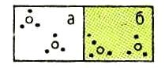8 | Кустарники  а) отдельные кусты и группы кустов,  б) сплошные заросли
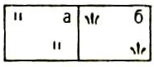  9 | а) Луговая травянистая растительность,  б) камышовые и тростниковые заросли | 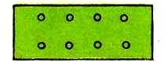  10 | Фруктовые сады
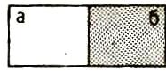  11 | а) пашни б) огороды | 12 | Болота непроходимые и трудно проходимые  ( 0,7 глубина болота)
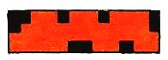  13 | Кварталы городов и поселков городского типа с преобладанием огнестойких строений |   14 | Обрыв  3 – глубина обрыва
  15 | Строения жилые и нежилые  Огнестойкие  Неогнестойкие |   16 | Церковь
  17 | Полевые и лесные дороги | 18 | Памятники, монументы
  19 | Однопутные железные дороги |   20 | Родник  140,5 - высота
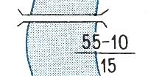  21 | Мосты деревянные  55 – длина моста  10 – ширина  15 - грузоподъемность | 22 | Линия электропередач на деревянных опорах
23 | Курганы  3 - высота |   24 | Месторождение торфа

